 | KONNICHIWA JAPAN  Fioritura dei ciliegi 2020
 | Partenze esclusive 21 e 30 Marzo in italiano 9 Giorni / 8 Notti
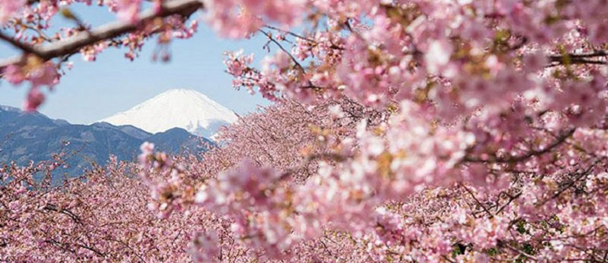
1° Giorno Tokyo  Arrivo all'aeroporto di Tokyo (Narita o Haneda). Dopo il disbrigo delle formalità doganali e dopo aver ritirato il bagaglio,trasferimento collettivo in hotel.Check-in in albergo (le camere saranno disponibili dalle ore 14:00/15:00). Pasti liberi. Pernottamento in hotel  2° Giorno Tokyo  Prima colazione in hotel.Incontro con la guida nella lobby dell'hotel e visita intera giornata della città di Tokyo con mezzi pubblici o privati in base al numero dei partecipanti.Visita all'Osservatorio del MetropolitanGoverment Building di Shinjuku dal quale si gode una bellissima vista di tutta la città;il santuario MeijiJingu situato all'interno di uno splendido parco cittadino, proseguimento per i quartieri di Omotesando ed Harajuku. Pranzo in ristorante locale. Nel pomeriggio sosta alla piazza del Palazzo Imperiale con i suoi splendidi giardini e proseguimento per Asakusa ed il tempio Sensoji, il più antico tempio di Tokyo dedicato ad AsakusaKannon. Breve passeggiata lungo la Nakamise Dori colma di bancarelle che vendono souvenir tradizionali e dolci.Si attraverserà Ginza, il quartiere della moda elegante. Rientro in hotel. Pernottamento.  3° Giorno Tokyo / Fujikawaguchi-Ko / Matsumoto  Prima colazione in hotel. Partenza con la guida e pullman privato alla volta del Lago Kawaguchi e lungo il percorso sosta alla Pagoda Chureito, dove si potrà godere di una vista panoramica del Monte Fuji. Proseguimento per Matsumoto. Sosta per foto al castello di Matsumotoche preserva la bellezza tipica di un castello in stile giapponese, edificato nel sedicesimo secolo. Nel pomeriggio, visita ad una distilleria di sakè, dove si potrà degustare questa bevanda alcolica ricavata dalla fermentazione del riso. Arrivo in hotel a Matsumoto e sistemazione nella camera riservata. Pernottamento  4° Giorno Matsumoto / Takayama / Shirakawago / Kanazawa  Prima colazione in hotel. Partenza con la guida e pullman privato per Takayama che grazie alla sua strategica posizione immersa tra le montagne di Hida, offre un panorama del Giappone come nel passato del XVII secolo.Arrivo e visita a piedi di KamiSannomachi, la città vecchia e del TakayamaJinya, antico ufficio governativo del periodo Edo. Proseguimento per Shirakawago, dove avremo tempo per esplorare un antico villaggio (dichiarato patrimonio mondialedell'UNESCO nel 1995), famoso per le sue tradizionali case Gassho-zukuri i cui tetti senza chiodi, hanno degli spazi molto ampi per la coltivazione dei bachi da seta. Arrivo a Kanazawa. Pernottamento in hotel. | 5° Giorno Kanazawa / Osaka  Prima colazione in hotel. Incontro con la guida e giro città di Kanazawa con pullman pubblico o privato. Visita del giardino Kenrokuen, considerato uno dei tre giardini più belli del Giappone e di Higashi-chaya, il tradizionale quartiere delle antiche case da tè.Nel pomeriggio partenza per Osaka. Arrivo, sistemzione in hotel e pernottamento.  6° Giorno Osaka / Kyoto / Fushimi Inari / Osaka  Prima colazione in hotel. Partenza con la guida e pullman privato per Kyoto, l'antica capitale del Giappone. Visita del tempio Kikakuji o Padiglione d'oro, del Castello Nijo, antica residenza dello Shogun Tokugawa. Pranzo in ristorante locale. Trasferimento in bus al Fushimi Inari, famoso per le migliaia di portali rosso vermiglio. Rientro ad Osaka. Pernottamentoin hotel.  7° Giorno Osaka / Nara / Ise  **** Spedizione separata del bagaglio (1pc a persona) da Osaka a Tokyo. Preparare un piccolo bagaglio a mano con il necessario per 1 notte. **** Prima colazione in hotel. Incontro con la guida in lingua italianae visita di Nara, l'antica capitale del Giappone, in bus pubblico o privato.Visitaal Tempio Todaiji, famoso per la grande statua di Buddha in bronzo, immerso nel parco dei daini di Nara. Pranzo in ristorante locale. Proseguimento in bus per Ise. Arrivo cena e pernottamento in hotel.  8° Giorno Ise / Toba / Tokyo  Prima colazione in hotel. Incontro con la guida e visita del SantuarioIseJingu, il santuario shintoista più sacro del Giappone. Breve sosta al tradizionale mercato di OkageYokocho. Proseguimento in bus per Nagoya, lungo il percorso ammireremo le bellezze della baia di Toba. Arrivo a Nagoya e partenza in treno super-veloce shinkansen per Tokyo. Pasti liberi. Pernottamento in hotel  9° Giorno TOKYO / ITALIA  Prima colazione in hotel.Trasferimento collettivo all'aeroporto di Tokyo(Narita o Haneda) in tempo utile per le operazioni d'imbarco per il volo di rientro in Italia

QUOTE PER PERSONA  QUOTA VOLO A PARTIRE DA € 590 TASSE INCLUSE | La quota comprende: Sistemazione negli hotel indicati o similari, pasti come indicato, Treno super-veloce Shinkansen 2° classe da Nagoya a Tokyo, trasferimenti con mezzi pubblici e privati come da itinerario, Tour accompagnato in lingua italiana, Ingressi come da programma, spedizione di 1 valigia a persona da Osaka a Tokyo.  La quota non comprende: Voli intercontinentali e tasse aeroportuali, Pasti e bevande non indicati, Spese extra di carattere personale,Polizza facoltativa SuperCover 3%, booking fee e assicurazione medico/bagaglio € 80, facchinaggi, tutto quanto non espressamente menzionato alla voce "la quota comprende".
  PARTENZA | DOPPIA | SINGOLA
  21 e 30 Marzo 2019 | € 2274 | € 3323

